НОВОСТИ ГТОВСЕ НОВОСТИ
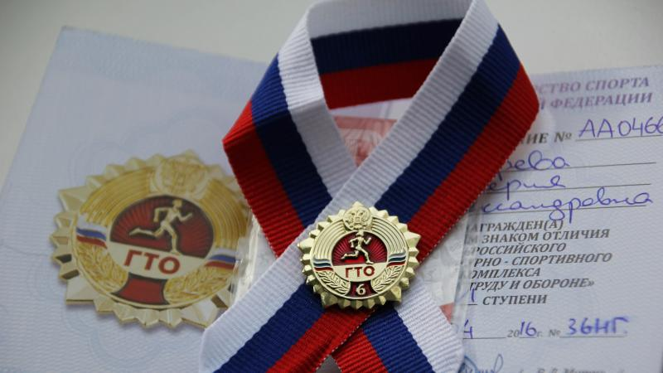

ЗА ЗОЛОТОЙ ЗНАК ОТЛИЧИЯ КОМПЛЕКСА ГТО СТУДЕНТАМ НАЗНАЧАТ ПОВЫШЕННУЮ СТИПЕНДИЮ
Наличие золотого знака отличия Всероссийского физкультурно-спортивного комплекса «Готов к труду и обороне» станет дополнительным основанием для решения об установлении повышенного размера стипендии в вузах России.

Это станет возможным с нового учебного года благодаря введению в действие Минюстом России Приказа Минобрнауки России №169 от 29.02.2016 г., которым в «Порядок назначения государственной академической стипендии студентам и аспирантам», утвержденным Приказом Минобрнауки России от 28.07.2013 г. №1000 внесены соответствующие дополнения.

Напомним, ранее, студентам за особые достижения в учебной, научно-исследовательской, общественной, культурно-творческой и спортивной деятельности назначалась повышенная стипендия по отношению к установленным Правительством России нормативам для формирования стипендиального фонда за счет бюджетных ассигнований. С учетом нового приказа Минобрнауки, к числу особых достижений дополнительно приравнено успешное выполнение нормативов испытаний (тестов) комплекса ГТО и наличие золотого знака отличия установленного образца.

Приказ разработан во исполнение Плана мероприятий по поэтапному внедрению всероссийского физкультурно-спортивного комплекса «Готов к труду и обороне», утвержденного распоряжением Правительства России в июне 2014 года и станет дополнительным стимулом к подготовке и выполнению нормативов испытаний (тестов) комплекса ГТО, а также хорошей мерой поощрения «значкистов», наряду с возможностью получения абитуриентами дополнительных баллов при поступлении в вузы.
Последними преференциями в этом году воспользуются более 20 тыс. человек.

